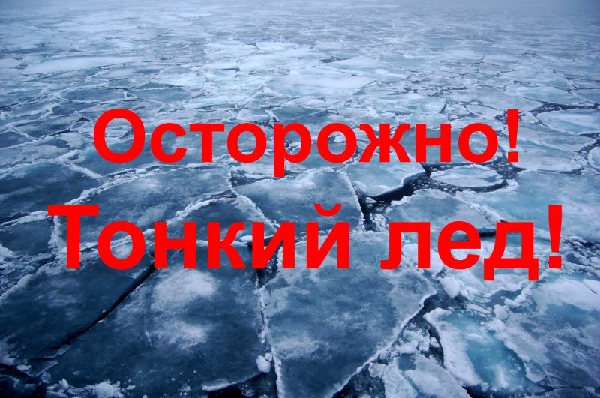
Водоемы небезопасны!
Помните, несоблюдение правил безопасности на водных объектах в осенне-зимний период часто становится причиной гибели и травматизма людей. Осенний лед в период с октября по декабрь, до наступления устойчивых морозов, непрочен. Водоемы замерзают неравномерно: сначала у берега, на мелководье, в защищенных от ветра заливах, а затем уже на середине.
С образованием первого льда люди начинают выходить на водоем, ведомые разными причинами: кто порыбачить, кто перебраться на другую сторону, но нельзя забывать о смертельной опасности, которую таят в себе только что замерзшие реки и озера. Первый лед очень коварен. Он только кажется прочным, а на самом деле он тонкий, слабый и не выдержит тяжести не только взрослого человека, но и ребенка.
Напоминаем: выход на лед и тем более выезд на транспорте до официального открытия ледовых переправ категорически запрещены и могут быть опасны для жизни!
Для того чтобы избежать подобных происшествий, ни в коем случае не выезжайте и не выходите на лед! Особенно не стоит этого делать в темное время суток и при плохой видимости.
При провале под лед человек может погибнуть из-за переохлаждения через 15-20 минут после попадания в воду.
Если вы стали свидетелем провала человека под лед, то:
- вооружитесь любой длинной палкой, шестом или веревкой. Можно связать воедино шарфы, ремни или одежду;
- ползком, широко расставляя при этом руки и ноги и толкая перед собой спасательные средства, осторожно двигайтесь по направлению к полынье;
- остановитесь от находящегося в воде человека в нескольких метрах, бросьте ему веревку, край одежды, подайте палку или шест;
- осторожно вытащите пострадавшего на лед и вместе ползком выбирайтесь из опасной зоны.
- доставьте пострадавшего в теплое место, окажите ему помощь: снимите с него мокрую одежду, энергично разотрите тело (до покраснения кожи), напоите пострадавшего горячим чаем. Ни в коем случае не давайте пострадавшему алкоголь – в подобных случаях это может привести к летальному исходу.
Если провалились в холодную воду вы:
- не паникуйте, не делайте резких движений, стабилизируйте дыхание;
- раскиньте руки в стороны и постарайтесь зацепиться за кромку льда, придав телу горизонтальное положение по направлению течения;
- попытайтесь осторожно налечь на край льда и забросить одну, а потом и другую ногу на лед;
- если лед выдержал, перекатываясь, медленно ползите к берегу;
- ползите в ту сторону – откуда пришли, ведь лед здесь уже проверен на прочность.
Если вы стали свидетелем или участником происшествия на тонком льду, необходимо немедленно сообщать о случившемся по телефону вызова экстренных служб «112».

